中国大学生计算机设计大赛



软件开发类作品文档简要要求

作品编号：

作品名称：

作　　者：

版本编号：

填写日期：

填写说明：

1. 本文档适用于所有涉及软件应用与开发类的各个小类作品，包括：（1）Web应用与开发（2）管理信息系统（3）移动应用开发（非游戏类）（4）算法设计与应用（5）企业赛项；
2. 本文档为简要文档，不宜长篇大论，需简明扼要，建议设计二级目录，逻辑性强；
3. 一级标题采用二号黑体，居中，二级标题采用三号黑体，靠左，根据需要可以设计三级标题，正文一律用五号宋体；
4. 提交文档时，以PDF格式提交本文档；
5. 本文档内容是正式参赛内容组成部分，务必真实填写。如不属实，将导致奖项等级降低甚至终止本作品参加比赛。
6. 项目中涉及应用人工智能大模型的内容，务必在各个部分说明清楚。

目 录

第一章 需求分析 6

第二章 概要设计 6

第三章 详细设计 6

第四章 测试报告 6

第五章 安装及使用 6

第六章 项目总结 6

参考文献 7

# 需求分析

【填写说明：本部分内容建议不超过1000字，以300字以内为宜，简要说明为什么开发本作品，是否存在竞品，对标什么作品以及面向的用户、主要功能、主要性能等。如果存在竞品，建议有竞品分析表格，从多个维度分析本作品与竞品作品比较】

# 概要设计

### 总体设计

本系统采用基于角色的访问控制模型（RBAC），将用户终端划分为三个功能独立的模块化子系统：学生终端、教师终端和专家终端。系统整体架构围绕角色权限进行设计，确保不同用户群体能够便捷地访问和使用其对应权限范围内的功能。系统通过微信小程序实现，充分利用了微信生态的便捷性，为用户提供即用即服务体验。

系统的总体设计目标是建立一个高效、便捷、安全的教育评估平台，实现教学资源共享、教学过程管理和教学质量评估的数字化和信息化，提升学校教学水平。

系统总体架构如图2-1所示，主要由三个角色终端和七个功能模块组成。

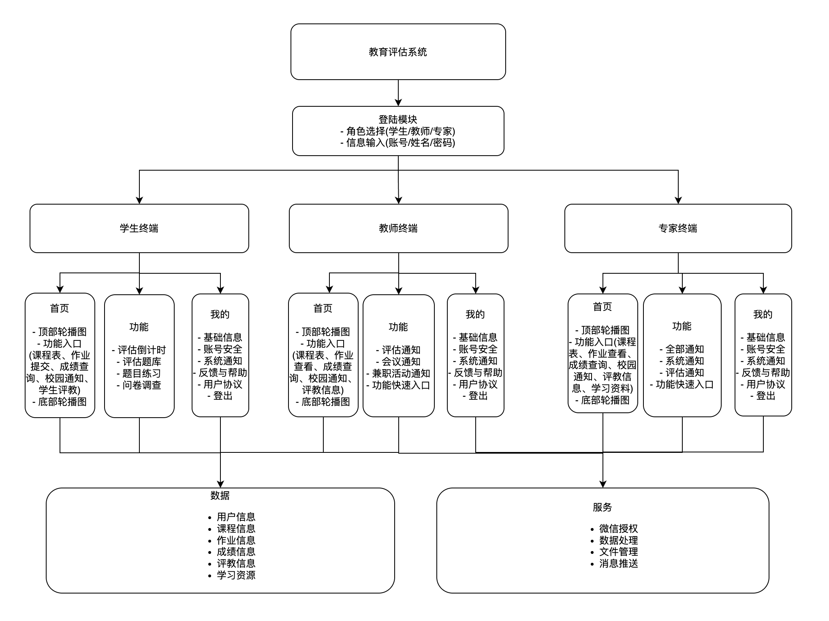

图 2‑1

### 技术框架

微信小程序框架：本系统采用微信小程序原生框架进行开发，利用WXML构建页面结构、WXSS设计界面样式、JavaScript实现交互逻辑，确保系统在微信生态中的稳定性、安全性和跨平台兼容性，为用户提供流畅统一的使用体验。

微信开发者工具：开发过程中使用微信开发者工具进行代码编写、调试和预览，该工具提供丰富的开发辅助功能和设备模拟器，极大提高了开发效率和产品质量。

微信开放能力：充分利用微信小程序提供的各种开放能力，如微信登录授权、数据加密、内容分享、云开发等功能，实现用户身份安全验证、数据安全存储和便捷信息分享。系统采用云数据库存储结构化数据，云存储管理图片和文档资源，通过云函数实现复杂业务逻辑，构建完整的基于角色的访问控制机制。

### 模块设计

高校教学管理微信小程序基于功能和业务逻辑，设计为以下核心模块：

用户认证模块：实现微信快速登录，通过学工系统数据比对完成身份验证，根据角色（学生、教师、专家）分配不同权限，确保系统安全性和访问控制。

课表管理模块：整合课程安排信息，支持按学年学期查询，实现课表导出功能。根据用户角色提供不同查询维度：学生查询个人课表，教师查询班级课表，专家可查看全校各专业课表。

作业管理模块：构建作业布置与提交闭环，学生可提交文字内容和附件资料，教师可查看批改作业并反馈，专家可按课程维度统计分析作业完成质量，实现教学过程监督。

成绩管理模块：整合学生成绩数据，支持多维度查询与统计。学生端查看个人学期成绩，教师端管理班级整体成绩并提供导出功能，专家端可进行跨班级、跨专业的成绩分析与评估。

校园通知模块：集中发布学校重要通知，按时间排序并支持详情查看，确保信息及时传达。所有角色均可访问此模块，实现校园信息的统一管理与推送。

教学评价模块：建立教学质量反馈机制，学生可对教师授课进行评分，教师可查看自身评教结果并筛选无效评价，专家可全面审视教师评价数据并进行教学质量评估。

学习资料模块：按学科专业分类整合优质教学视频与资料，提供在线播放和检索功能，为三类用户提供统一的资源访问平台，促进优质教学资源共享。

轮播展示模块：通过首页顶部轮播图展示学术会议和科研成果，底部轮播图展示精品课程，为用户提供直观的系统功能入口与信息展示，增强用户体验。

各功能模块通过统一的数据接口和页面导航机制实现高内聚低耦合的系统架构，确保小程序运行的稳定性和流畅性。

# 详细设计

## 3.1界面设计

本系统采用 基于角色的访问控制模型，将用户终端划分为三个功能独立的模块化子系统：

学生终端、教师终端、专家终端。

### 3.1.1学生端首页

首页：轮播图（公告/课程）、快捷入口（课表、作业、成绩、通知、评教、资料）。

课表查询：按学年和学期查看，可以下载对应的课表。

作业提交：提交作业、支持提交附件。

成绩查询：按学年和学期查看，查看一整个学期所学课程的总成绩表。

校园通知：显示一些校园重大通知以及显示通知日期。

评教系统：对教师授课质量评分，按好、中、坏三个层次评价。

学习资料：按学科专业分类，可查看对应专业和课程的线上优课系统的优质教学视频。

#### 3.1.1.1首页顶部轮播图

首页顶部轮播图展示学术会议、介绍学校举办的重要学术研讨会、国际会议等，展示学校在学术领域的影响力和活跃度，以及在推动学科发展方面所做的努力。以及科研成果展示：介绍学校教师和科研团队在重要科研项目上取得的突破和成果，如获得的国家级奖项、发表的高水平学术论文、研发的新技术或新产品等，展示学校的科研实力和创新能力。如图3-1。

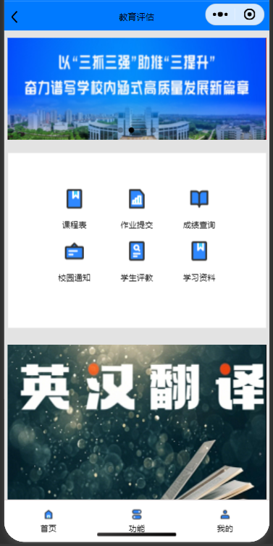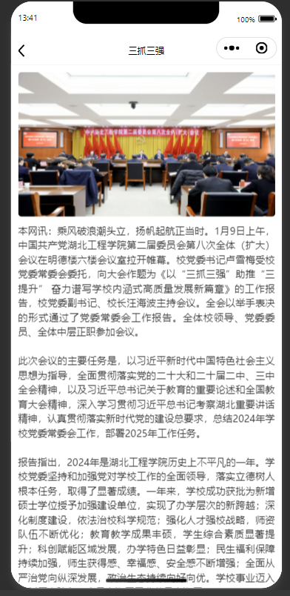

图表 3‑1

#### 3.1.1.2课程表

本系统采用严格的身份验证机制，学生需准确输入学号及密码完成登录。成功验证后，系统将精准识别学生身份信息。此时，学生仅需简单两步，即选择相应学年与学期，系统便可快速响应，一键导出完整学期课表，操作流程简洁高效，极大提升了学生获取课表的便利性与快捷性。如图3-2，若查询结果看不清或者不能全面查看可点击下方下载后仔细查看，如图3-3

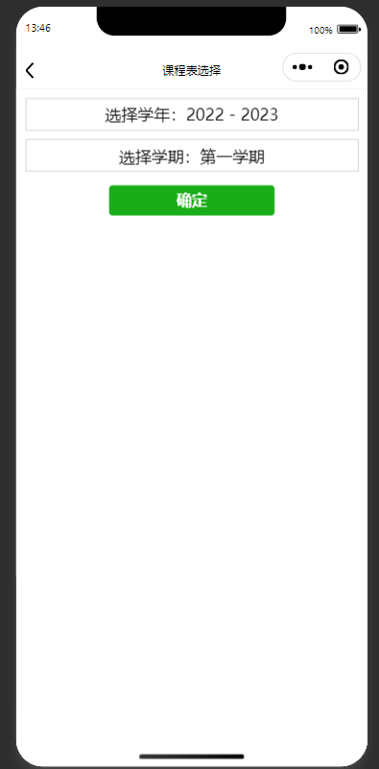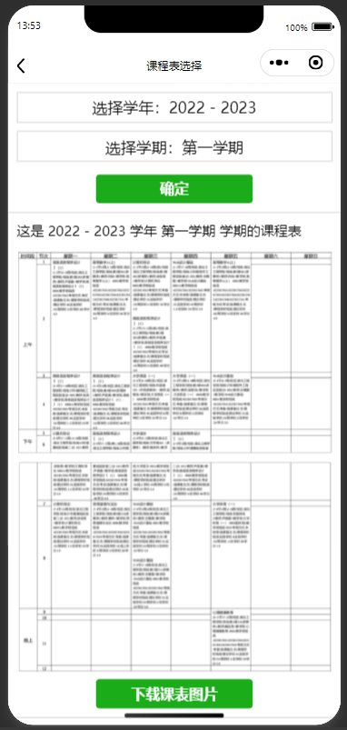

图表 3‑2

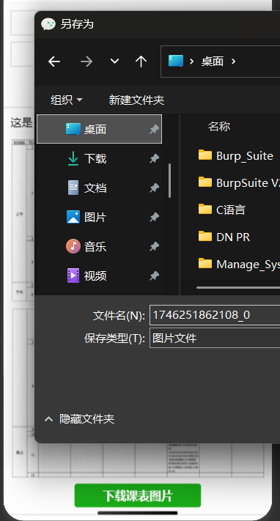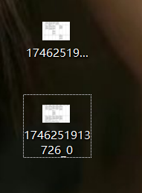

图表 3‑3

#### 3.1.1.3作业提交

在作业提交模块，学生需准确填写收件人（即授课教师姓名），作业系统将依据填写信息，自动、精准地将作业投递至对应教师邮箱。同时，学生需完整填写作业题目，便于教师快速识别作业主题。提交内容区域支持自由编辑作业正文，此外，系统还提供附件上传功能，学生可上传图片、Word文档、PDF文件等多种格式的材料，确保作业内容的完整性与丰富性，全方位满足多样化的作业提交需求。如图3-4。

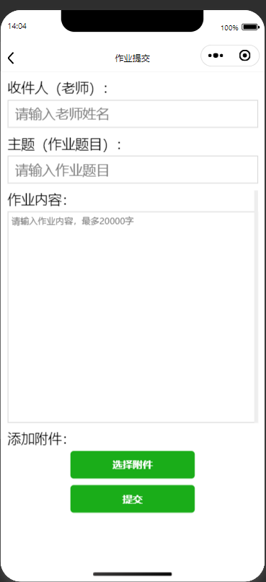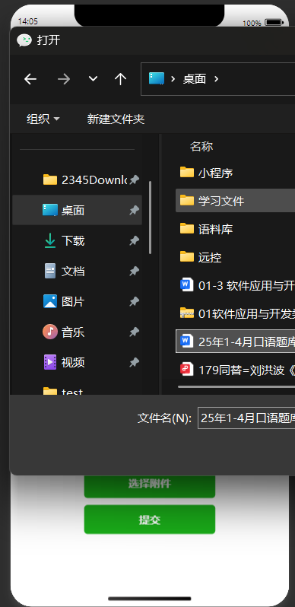

图表 3‑4

#### 3.1.1.4成绩查询

本系统采用严谨的身份认证机制，学生需凭借准确的学号与密码完成登录验证。成功通过身份核验后，系统将快速精准识别学生个人信息。此时，学生仅需简单选择对应的学年与学期，系统即可瞬间生成并导出完整学期的成绩数据，操作流程精简高效，极大提升了成绩查询与获取的便捷性，此时也可以下载自己的成绩表，如图3-5。

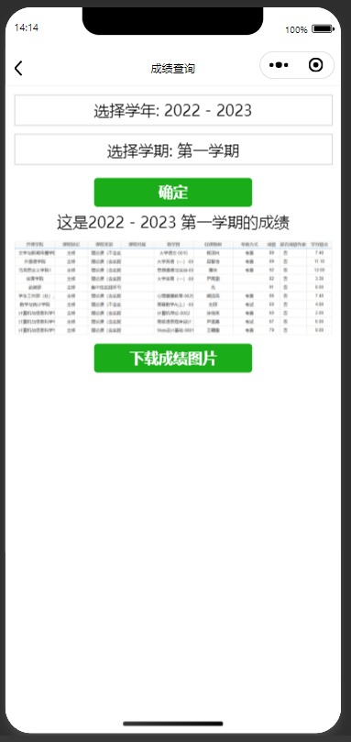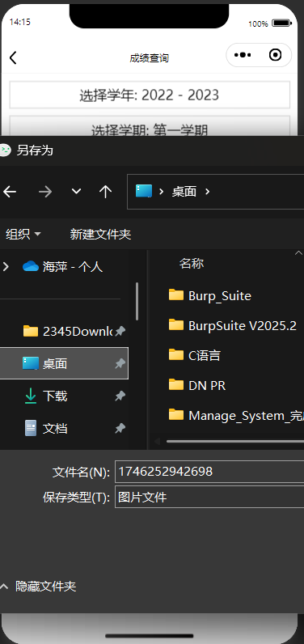

图表 3‑5

#### 3.1.1.5校园通知

校园通知模块作为学校重要资讯的核心发布平台，集中呈现招生政策、学术活动、考试安排等重大事项，为学生提供便捷统一的信息浏览窗口。每条通知均显著标注发布日期，便于学生快速甄别信息的时效性与重要程度。同时，系统支持深度交互功能，学生点击任意通知条目，即可跳转至专属详情页面，完整呈现通知原文助力学生全面掌握通知要点，确保关键信息精准触达、清晰理解，有效提升校园资讯传播的效率与质量。如图3-6。

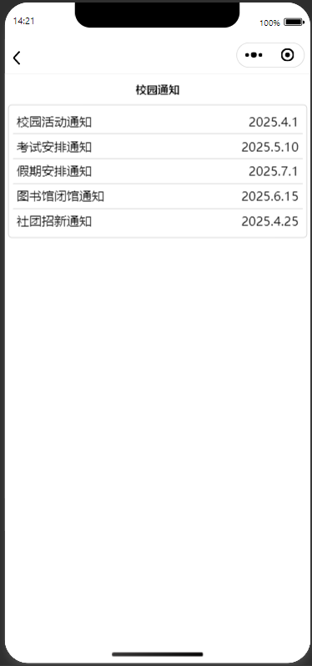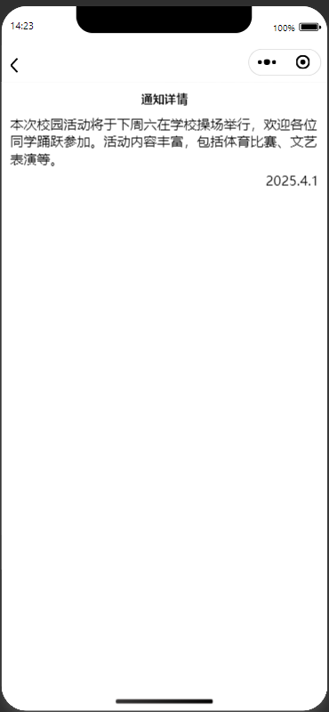

图表 3‑6

#### 3.1.1.6学生评教

在学生评教功能板块，学生仅需选定相应学年与学期，系统将快速筛选并展示该时间段内任教的所有教师名单。随后，学生点击对应教师的评教入口，即可跳转至专属打分页面。页面内以清晰明确的问题为导向，学生可依据实际教学体验，通过“好、中、坏”的直观选项进行评价反馈，操作流程简洁流畅，高效完成评教流程，确保教学评价工作便捷有序开展。如图3-7。

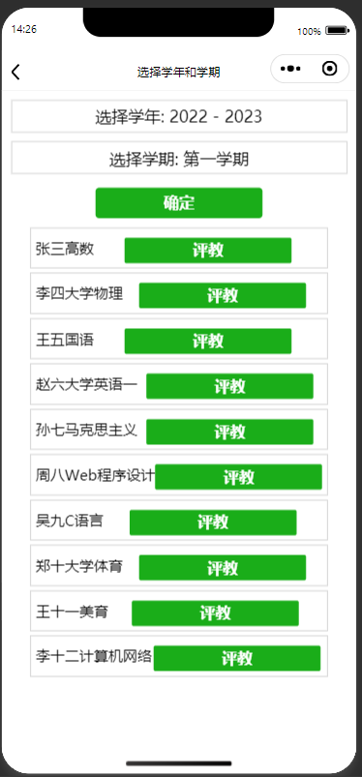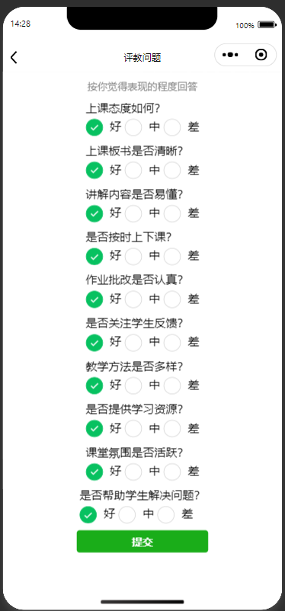

图表 3‑7

#### 3.1.1.7学习资料

学习资料板块采用科学的学科分类体系，将丰富的学习资源进行系统梳理与归类，学生可根据自身需求快速定位目标学科。进入具体学科页面后，系统会展示该学科下涵盖的各类专业课程，课程名称、概要等信息一目了然。点击课程详情，即可一键跳转至优质课程资源专区，获取精心录制的教学视频，沉浸式开启高效学习之旅，为学生打造便捷、精准、多元的学习资源获取渠道。如图3-8、3-9。

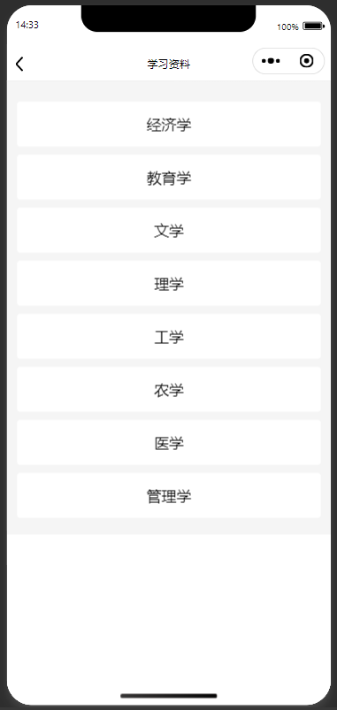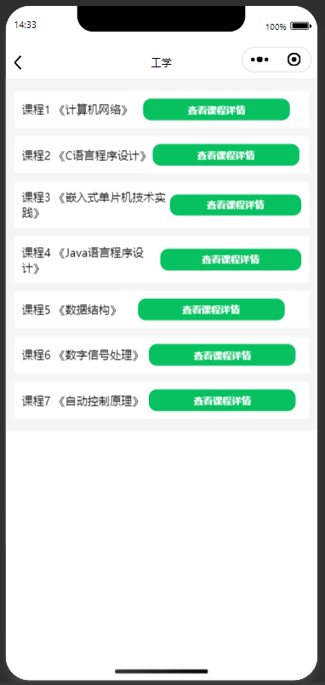

图表 3‑8

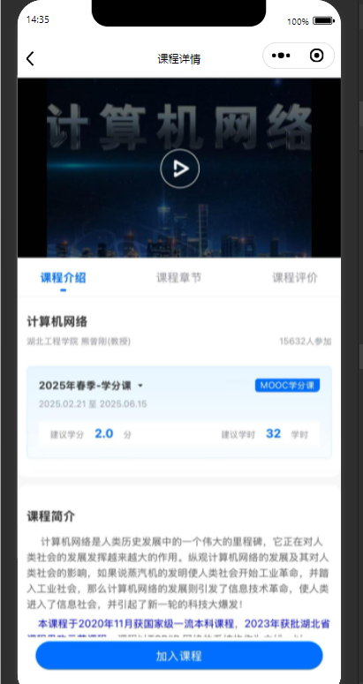

图表 3‑9

#### 3.1.1.8底部轮播图

底部轮播图以动态视觉效果循环展示平台内的热门精品课程，每帧画面聚焦课程核心亮点与特色标识，直观呈现课程魅力。轻点任意课程图卡，即刻跳转至专属课程介绍页，详细展示课程目标、师资力量、教学大纲等核心信息，帮助学习者全面了解课程内容与价值。在课程介绍页中，设有明确的跳转指引按钮，点击即可无缝衔接至优质课程资源页面，开启系统化的课程学习之旅，助力学习者轻松探索感兴趣的优质课程，获取前沿知识与专业技能。如图3-10。

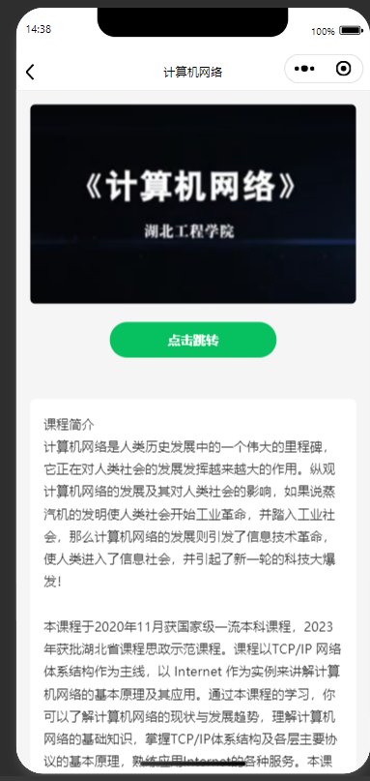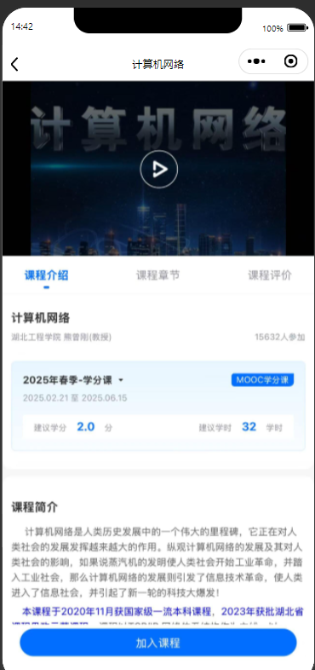

图表 3‑10

### 3.2.1教师端首页

首页：轮播图（公告/课程）、快捷入口（课表、作业、成绩、通知、评教、资料）。

课表查询：按照学年和学期整体查找，再进一步筛选专业和班级，方便老师查看课程安排。

作业查看：查看学生提交的作业，以及提交时间。

成绩查询：按学年和学期和专业查看，查看目标学年学期某个班级的总体成绩。

校园通知：显示一些校园重大通知以及显示通知日期。

评教信息：选择学年学期以及专业，查看在目标时间段内某专业学生给自己的评教信息。

学习资料：按学科专业分类，可查看对应专业和课程的线上优课系统的优质教学视频。

#### 3.2.1.1首页顶部轮播图

首页顶部轮播图展示学术会议、介绍学校举办的重要学术研讨会、国际会议等，展示学校在学术领域的影响力和活跃度，以及在推动学科发展方面所做的努力。以及科研成果展示：介绍学校教师和科研团队在重要科研项目上取得的突破和成果，如获得的国家级奖项、发表的高水平学术论文、研发的新技术或新产品等，展示学校的科研实力和创新能力。此处与学生端首页的轮播图效果一样，如上述图3-1。

#### 3.2.1.2课程表

教师成功登录系统后，可于专属管理页面通过多维度筛选功能，精准选定学年、学期、专业及班级等关键信息，高效实现对不同班级课程的精细化管理。针对同时执教多个班级的教师群体，系统支持按班级独立调取课表，确保课程安排信息的精确呈现与便捷查阅。若课表显示内容因屏幕尺寸限制导致查看不便，或需留存资料深入分析，教师可点击页面下方的下载按钮，将课表以清晰、完整的文件形式保存至本地，便于后续随时查看与灵活使用，全方位满足教师教学管理与课程规划的实际需求。如图3-11。

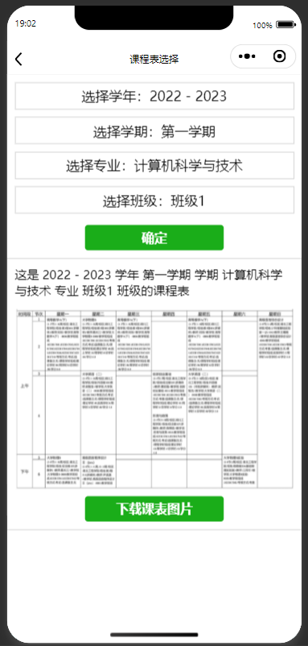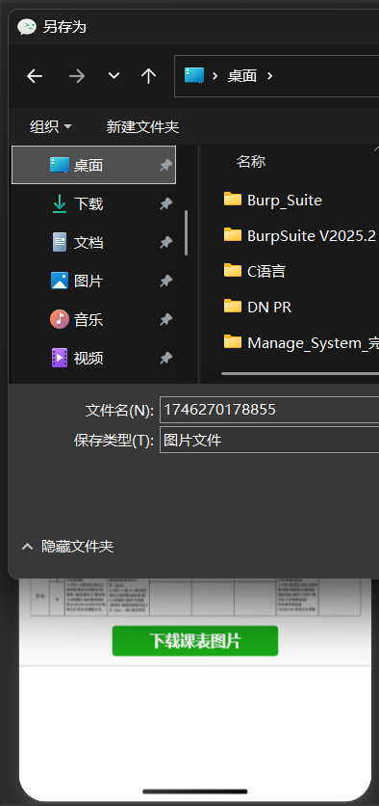

图表 3‑11

#### 3.2.1.3作业查看

进入作业管理界面后，系统将以清晰有序的列表形式，呈现学生提交的作业信息。列表中标注学生姓名、作业主题及提交时间关键内容，便于教师快速浏览与检索。点击任意作业条目，即可跳转至专属作业详情页面，该页面不仅完整展示作业的具体内容，同时在正文下方专门设置附件展示区域，系统将自动呈现学生提交的各类文件资料，无论是图片、文档还是其他格式的附件，均能以直观、便捷的方式呈现，助力教师全面、细致地审阅作业，为教学评价与反馈提供详实依据。如图3-12。

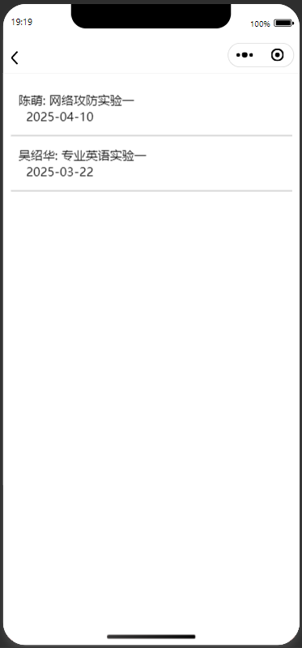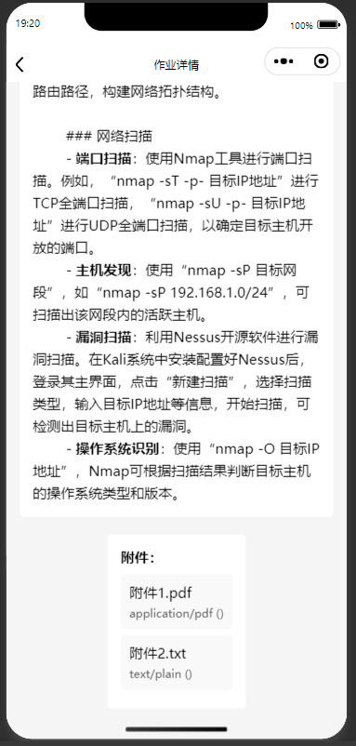

图表 3‑12

#### 3.2.1.4成绩查询

在该成绩查询模块，教师只需依次选定学年、学期及专业，系统便会即时检索并呈现对应时间段内该专业全体学生的完整成绩数据。所有成绩信息一目了然，支持一键下载功能，方便教师以文件形式保存查看，实现高效、精准的成绩管理与数据分析。如图3-13。

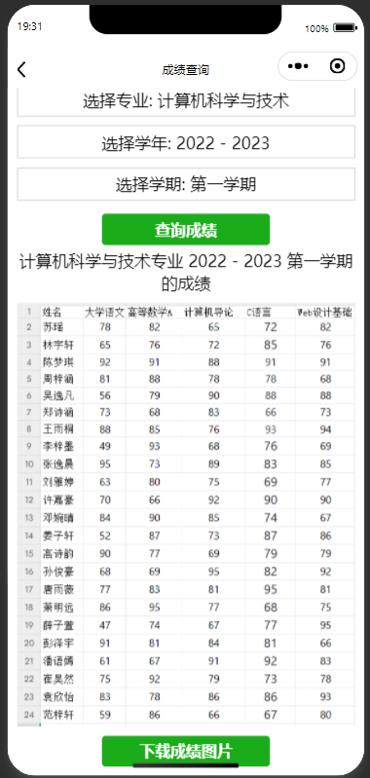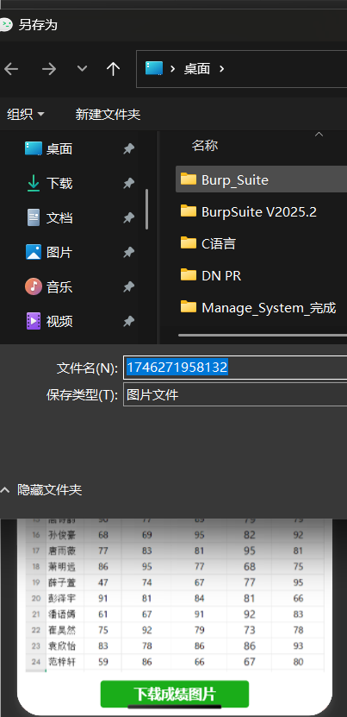

图表 3‑13

#### 3.2.1.5校园通知

校园通知模块作为学校重要资讯的核心发布平台，集中呈现招生政策、学术活动、考试安排等重大事项，为老师提供便捷统一的信息浏览窗口。每条通知均显著标注发布日期，便于教师快速甄别信息的时效性与重要程度。同时，系统支持深度交互功能，教师点击任意通知条目，即可跳转至专属详情页面，完整呈现通知原文助力教师全面掌握通知要点，确保关键信息精准触达、清晰理解，有效提升校园资讯传播的效率与质量。同学生端，如上图3-6。

#### 3.2.1.6评教信息

本系统依托严谨的身份验证机制，教师输入正确的账号与密码完成登录后，将定向进入专属客户端界面。系统基于权限分级管理，自动筛选并呈现学生对其个人所授课程的评教内容，确保信息查看范围精准聚焦。针对恶意评教等违规内容，教师可通过系统内置的审核功能进行甄别，自主选择删除不当评价，有效维护评教环境的客观公正，保障教学反馈渠道的真实性与有效性，以下展示了教师查询出来的评教信息已经删除恶意评价后的页面，如图3-14。

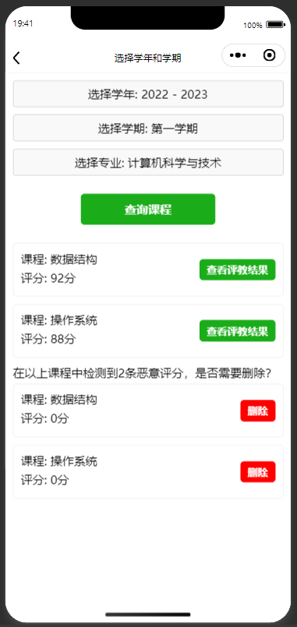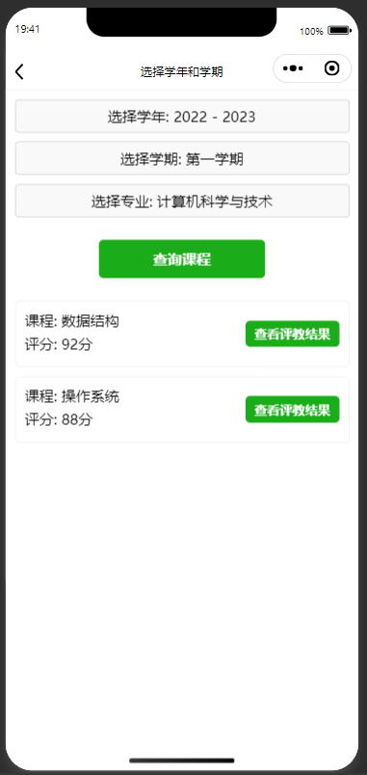

图表 3‑14

#### 3.2.1.7学习资料

学习资料板块采用科学的学科分类体系，将丰富的学习资源进行系统梳理与归类，学生可根据自身需求快速定位目标学科。进入具体学科页面后，系统会展示该学科下涵盖的各类专业课程，课程名称、概要等信息一目了然。点击课程详情，即可一键跳转至优质课程资源专区，获取精心录制的教学视频，沉浸式开启高效学习之旅，为学生打造便捷、精准、多元的学习资源获取渠道。此功能同学生端，如上图3-8、3-9。

### 3.3.1专家段首页

首页：轮播图（公告/课程）、快捷入口（课表、作业、成绩、通知、评教、资料）。

课表查询：按照学年和学期整体查找，再进一步筛选专业和班级，方便专家查看课程安排。

作业查看：可以按照学期学年以及课程查看该课程下学生作业提交情况。

成绩查询：按学年和学期和专业查看，查看目标学年学期某个班级的总体成绩。

校园通知：显示一些校园重大通知以及显示通知日期。

评教信息：选择学年学期专业和教师，可以查看所有老师的评教信息。

学习资料：按学科专业分类，可查看对应专业和课程的线上优课系统的优质教学视频。

#### 3.3.1.1首页顶部轮播图

首页顶部轮播图展示学术会议、介绍学校举办的重要学术研讨会、国际会议等，展示学校在学术领域的影响力和活跃度，以及在推动学科发展方面所做的努力。以及科研成果展示：介绍学校教师和科研团队在重要科研项目上取得的突破和成果，如获得的国家级奖项、发表的高水平学术论文、研发的新技术或新产品等，展示学校的科研实力和创新能力。此处与学生端首页的轮播图效果一样，如上述图3-1。

#### 3.3.1.2课程表

专家成功登录系统后，可于专属管理页面通过多维度筛选功能，精准选定学年、学期、专业及班级等关键信息，高效实现对不同班级课程的精细化管理。针对同时执教多个班级的教师群体，系统支持按班级独立调取课表，确保课程安排信息的精确呈现与便捷查阅。若课表显示内容因屏幕尺寸限制导致查看不便，或需留存资料深入分析，专家可点击页面下方的下载按钮，将课表以清晰、完整的文件形式保存至本地，便于后续随时查看与灵活使用，全方位满足专家教学管理与课程规划的实际需求。此功能同教师端如上图3-11。

#### 3.3.1.3作业查看

在系统操作界面，专家仅需依次选定学年、学期及具体课程，系统便会即时生成并展示目标时期内该课程的作业提交情况。便于专家快速定位重点内容，高效完成检验与审查工作，显著提升作业质量评估的精准性与便捷性。如图3-15。

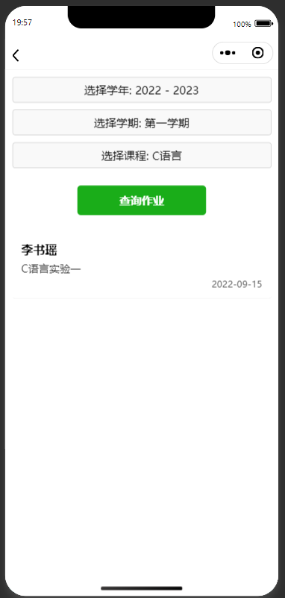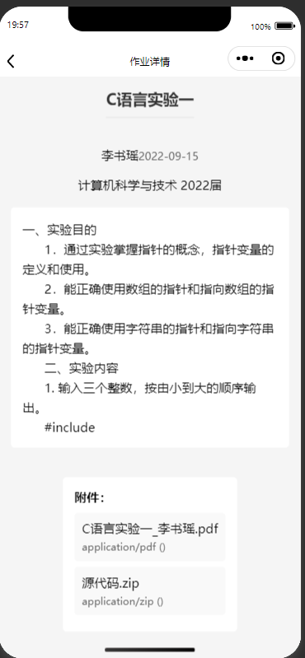

图表 3‑15

#### 3.3.1.4成绩查询

在该成绩查询模块，专家只需依次选定学年、学期及专业，系统便会即时检索并呈现对应时间段内该专业全体学生的完整成绩数据。所有成绩信息一目了然，支持一键下载功能，方便专家以文件形式保存查看，实现高效、精准的成绩管理与数据分析。如上图3-13。

#### 3.3.1.5校园通知

校园通知模块作为学校重要资讯的核心发布平台，集中呈现招生政策、学术活动、考试安排等重大事项，为专家提供便捷统一的信息浏览窗口。每条通知均显著标注发布日期，便于专家快速甄别信息的时效性与重要程度。同时，系统支持深度交互功能，专家点击任意通知条目，即可跳转至专属详情页面，完整呈现通知原文助力专家全面掌握通知要点，确保关键信息精准触达、清晰理解，有效提升校园资讯传播的效率与质量。同学生端，如上图3-6。

#### 3.3.1.6评教信息

通过依次选定学年、学期、专业、课程及授课教师，系统将快速筛选并精准呈现对应条件下的详细评教分数。迅速便捷，方便专家对教师的评教分数进行查看，简单直观，若当前筛选条件下暂无相关评教信息，系统将即时弹出醒目标识与提示文案，明确告知用户暂无数据，确保交互体验流畅、信息反馈及时。3-16。

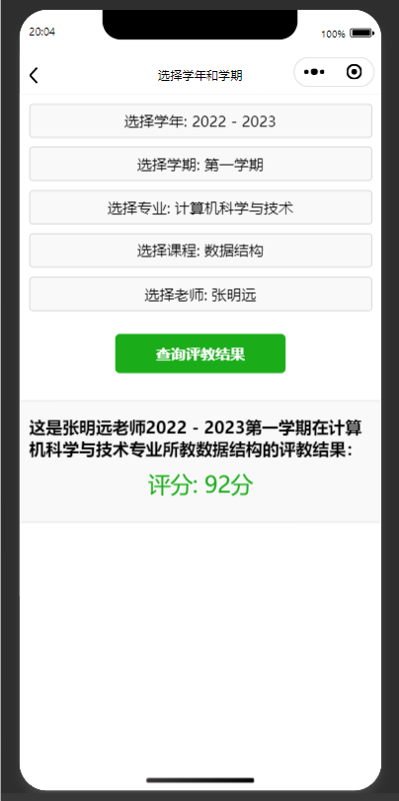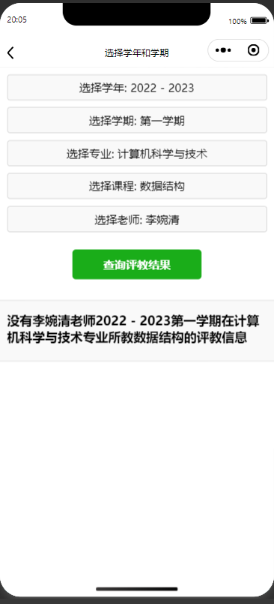

图表 3‑16

【填写说明：包括但不限于：界面设计、数据库设计(如果有)、关键算法。界面设计建议用作品实际界面，建议包括典型使用流程；数据库设计建议用表格、ER图或UML方式，说明文字简明扼要，违背范式的设计建议请说明理由；关键算法也可以替换为关键技术、技术创新等。本部分不宜大篇幅铺陈，建议突出重点痛点难点特点。】

# 测试报告

【填写说明：包括测试报告和技术指标。为了保证作品质量，建议多进行测试，并将测试用例、测试过程、测试结果、修正过程或结果形成文档，也可以将本标题修改为主要测试，撰写主要测试过程结果及其修正；根据测试结果，形成多维度技术指标，包括：运行速度、安全性、扩展性、部署方便性和可用性等。本部分简要说明即可，减少常识性内容。】

# 安装及使用

【填写说明：简要说明安装环境要求、安装过程、主要流程等。建议包含默认安装和典型使用流程。】

# 项目总结

【填写说明：作品制作开发过程中的一些感悟和后续升级等，如：项目协调、任务分解、克服的困难、水平提升、升级演进、商业推广等诸方面。建议部分篇幅不超过A4纸1页。】

# 参考文献

【请按照标准参考文件格式填写】